**ГIяймаумахьила ургадаражала цахIнабси**

**багьудила школала 6-ибил класслизиб**

**даргала литературала дарс дурабуркIнила кьяйда.**

**Дарсла тема:**

**Ильяс ХIясанов**

**«Сталинградла урши»**

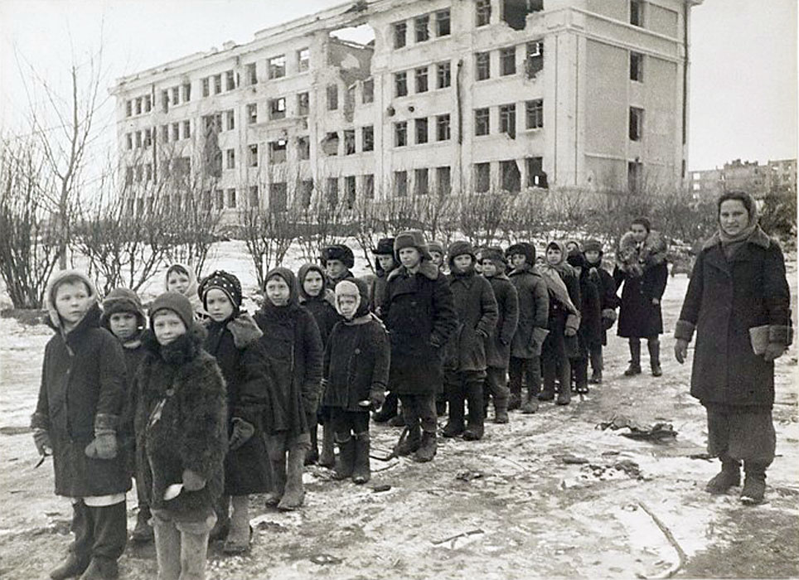

**Цалабяхъибси ва дураберкIибси**

**З. БяхIямадовна, нешла мезла мугIялим.**

**Дарсла мурадуни:**

1. И. ХIясановла гIямрула ва творчествола гьуйчил бучIанти тянишбарни;
2. ЧебяхIси ВатIа дургъбала замана Сталинград азадбатнила баянти аргъахъни;
3. «Сталинградла урши» - хабарла бекI мягIна аргъахъни;
4. Дургъбала бутIакьянчибала хIурмат бирахъес дурхIни бурсибарни

**Чебаъла ваяхI:** компьютер, доска, И.ХIясановла сурат, жузи.

**Дарсла план:**

1. Орг.момент.
2. Дарсла тема ва мурадуни аргъахъни.
3. Хъули хIянчи ахтардибарни.
4. БекIлибиубси дарсла бутIа.

а) Сталинградличила ихтилат дураберкIни;

б) И.ХIясановла гIямрула ва творчествола гьуйчила аргъахъни;

в)«Сталинградла урши» хабарла бекI мягIна дурхIнани сценкаличил чебаахъни;

г) учебникличил хIянчи дураберкIни;

д) сагати дугьбачил хIянчи;

е) буралабачил хIянчи;

ж) суратунала чебкад хIянчи.

1. Суалтачил тема кагахъни.
2. Дарсла итог каъни.

**Дарсла башри.**

1. Салам, ахIерти дурхIни.

1. ИшбархIи нушала гIядатла ахIенси дарс саби. Селизиб сабил илала хасдеш хIушани иргъидая. ИшбархIила нушала дарсла тема саби И. ХIясановла «Сталинградла урши» бикIуси хабарличил тянишдиъни. **(слайд1)**

**Дарсла мурадуни сари:**

1. И. ХIясановла гIямрула ва творчествола гьуйчил бучIанти тянишбарни;
2. ЧебяхIси ВатIа дургъбала замана Сталинград азадбатнила баянти аргъахъни;
3. «Сталинградла урши» - хабарла бекI мягIна аргъахъни.
4. Дургъбала бутIакьянчибала хIурмат бирахъес дурхIни бурсибарни. **(слайд 2)**
5. ИшбархIила дарс наб бехIбихьес дигулра Амир Гъазила «Илди хIебиалри» бикIуси назмула тугъачибад.

Алхунти бургъанти: цIали бигубти,

ЧебяхIкахъибти ва шинни кягIибти …

ГIяхгъубзни – неш-ВатIайс бегIла дигути,

Чумилра жагьанаб чули ахъибти,

Алхунти бургъанти- хIябри, цIелдуби

Дила узбалаван дилзан лерилра

Духъули сар мякьлар вавни, кьадуби,

Алхунтала рухI сари илди, марлира.

КьурбанхIедаралри илда чула жан,

ХIедирира нуша, хIебири ВатIан

Дунъя кьяраруси фашизм – хIи дужан

Хъяблабяхъиб илда тяп аждагьаван.

**Уч-ль:** - Чис хасбарибси сабира иш назму?

**Уч-ль:** - Се багьандан кьурбандарибти сарира илдани чула жан?

1. **Уч-ль:**  ХIязлис ахIен, дурхIни, нуни илди тугъи гьандикахъибти. ИшбархIила

дарсла тема илди тугъачилра бархбасунси саби.

Чили бала, дурхIни, сегъуна анцIбукь кабикибсири февральла

2- личиб? Се бархIи сабира ил? **(слайд 3)**

- Се бурес дирудая хIушани 1941-1945 ибти дусмачила?

- 1942 ибил дусла 17-ра ибил июльличиб Сталинградла шагьарличи душманти ряхIмуагарли чебухъунтири. Илдас дигулри ца жумягла бухIнаб ярагъ дируси шагьар буцес. Илдас дигулри Мамаев курган буцес, сенахIенну илад лебилра алавла хъатлабван чебиулри. **(слайд 4)**

ХIунтена Армияли гъабзадешличил душмантас бяхъ чегахъибсири, кIинайс 1942 ибил дусла ноябрьла 19-личиб операция «Уран» бехIбихьили, душманти алавбуцибтири ва 1943 ибил дусла февральла 2-личиб немецунала 6-ибил армия тIутIу-кьякьябарибсири ва ясирлизи буцибсири. **(слайд 5-9)**

- Се баладая хIушани Сталинградличила?

- ХIебиалли, дурхIни, хIушани чебиуливан, нуша ишбархIи имцIали гъайдикIулра Сталинградличила. Ил шагьарлизивадси дурхIялис хасбарибси сабри писатель И. ХIясановли сунела хабарра.

- Даргала писатель ва прозаик ХIясанов Ильяс ХIяжимяхIяммадович акIубси сай Ахъушала районна ХIябшимала шилизив 1934 ибил дуслизив. Илини шилизир 7 класс тамандарибтири, Сергокъалала педучилище таманбариб, Дагъиста пединститут белчIун.

Ил узули калун Лавашала районти-ургабси «Колхозла хIеб» газетала культурала отдела заведующийли, «Ленинна байрахъ» - газетала корреспондентли, «Лачин» журнала редакторли.

И. ХIясановли сунела хабуртазир адамла ламус, хIяя, уркIила ванадеш ва бяргIибдеш, гъабзадеш, бархьдешлис мардеш чедиахъули сай. **(слайд 10)**

Илини белкIунси хабарла бекI мягIнара хIушази иргъахъу хIушала барх бучIути дурхIнани. Илдани ил хабар хIясибли сценка чебиахъу. **(сценка)**

- Се аргъирая дурхIни хIушани иш чебаахъибси сценкализиб?

- Сен нешли Идрис хIунтена чIиличи вархьибсирира, сунела цархIилтира леркъи?

- Чи саррил унра Рукьият, сегъуна хIял-тIабигIятла адам саррил жузлизибад бучIехIе. **(бяхI 107)**

д) - Гьари, дурхIни, сагати дугьбачил хIянчира дурабуркIехIе. **(слайд 11)**

**Кура – халаси дяхIи убисуси лопата**

**Урбеш – пIялцIикI**

**Хамир – башни**

**ЖаняхI – коридор**

- ДурхIни, сегъунти гъабзадешличила буралаби даладая хIушани?

- … .

- Секьяйда иргъулрая хIушани иш бурала**: *Гъабзани душманна гьалаб бекI***

***гIяшхIебурцу****.* **(слайд12)**

- … .

Се бурес дирехIе нушани ишди гIергъити суратуначи хIеръили? **(слайд 13-21**)

- …. .

1. - ХIебиалли, дурхIни, селичила гъайдикIули калунра нуша дарсличир?

- Чили белкIунсири «Сталинградла урши» бикIуси хабар?

- Чи сайри И. ХIясанов?

- Чичила сабри ил хабар?

- Сегъунти гъайличил неш аллагьлизи рулгесряхIиба?

- Селис илцадра хIяжатбикибсири нешлис хIунтIена чIи?

- Мурт дехIдихьибтири ва тамандиубтири Сталинградлизирти дургъби?

- Мамаев Кургайчила се багьуррая хIушани?

1. Наб дигулра хIушани дургъбазиб бебкIибтала хIурмат бирули, илди хъумхIертули, илдала гъабзадеш хIушаб гIибратли диубли. Дарс таманбирехIе лехIдешла минуталичил.**(слайд 22)**

Дарсличир бутIакьяндеш дарибти лебтасалра кьиматунира кадалтехIе.